Sytuacja na rynku złotego
ergokantor.pl 13.04.2017, 7:00

USDPLN
Gdyby nie słowa Prezydenta Trumpa wypowiedziane wczoraj późnym wieczorem, które doprowadziły do tąpnięcia wyceny dolara na szerokim rynku, można było by powiedzieć, że kurs USDPLN idzie zgodnie z planem. Cena wczoraj testowała kilkukrotnie poziom 4,0050 co pozwalało myśleć o zaksięgowaniu technicznego poziomu 4,02. Słowa Prezydenta Trumpa, że dolar jest za mocny doprowadziły do znacznego osłabienia amerykańskiej waluty także względem złotówki. Fundamentalnie nic to nie zmieniło, jednakże inwestorzy będą ostrożniejsi inwestując w dolara. W przypadku dalszych spadków wsparciem pozostaje poziom 3,96 natomiast oporem 4,02.

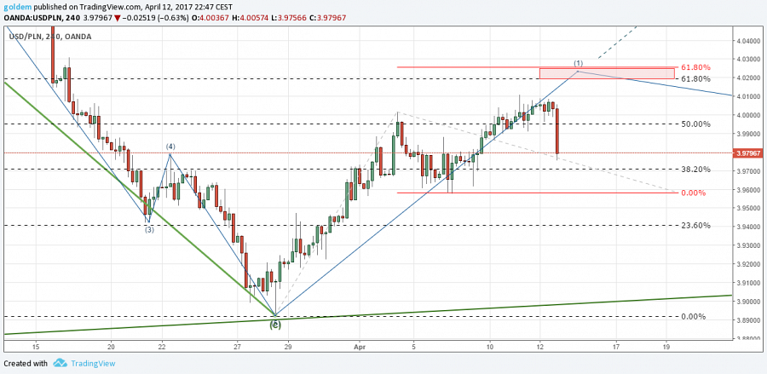

EURPLN
W relacji EUR do złotego widać wyraźnie zanikający przedświąteczny handel. Byki nie mają na tyle siły by przetestować opór przy 4,26 pomimo umocnienia się EUR na szerokim rynku. Cena od 2 tygodni porusza się w trendzie horyzontalnym pomiędzy 4,26 a 4,21. W najbliższych dniach nie zanosi się na wybicie w którąś stronę.

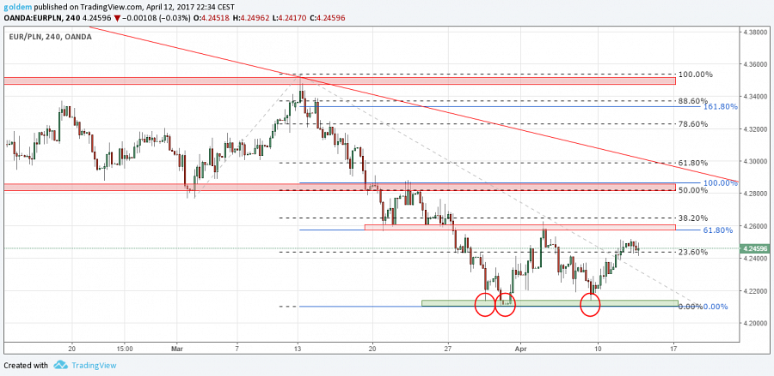

GBPPLN
Funt w końcu zaksięgował długo oczekiwany poziom 5 złotych. W tym miejscu aktywowała się podaż jednak zasięg pierwszego odreagowania jest niewielki. Do końca tygodnia ze względu na niską zmienność spowodowaną świętami nie zakładamy wybijania nowych szczytów. Bardziej prawdopodobna jest lokalna korekta. Wsparciem jest dolne ograniczenie potencjalnej formacji 1 do 1 na poziomie 4,9460. W przypadku wzrostów oporem pozostaje poziom ostatnich lokalnych szczytów przy 5,01.
Komentarz walutowy nie jest rekomendacją w rozumieniu Rozporządzenia MF z 19 października 2005 roku. Został sporządzony w celach informacyjnych i nie powinien stanowić podstawy do podejmowania decyzji inwestycyjnych. Goldem Sp. z o.o., właściciel marki ergokantor.pl i autor komentarza nie ponoszą odpowiedzialności za decyzje inwestycyjne podjęte na podstawie informacji zawartych w niniejszym komentarzu.

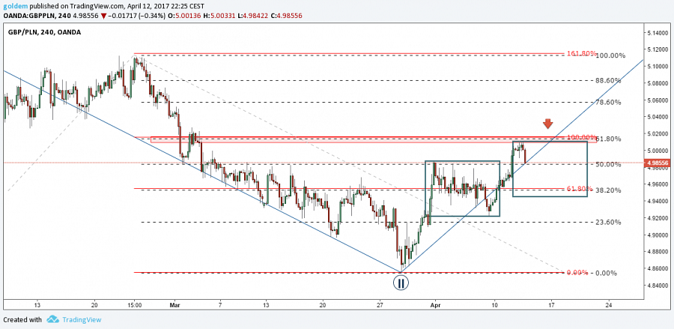
źródło: opracowanie własne ergokantor.pl

